R821R1/LEDN45S

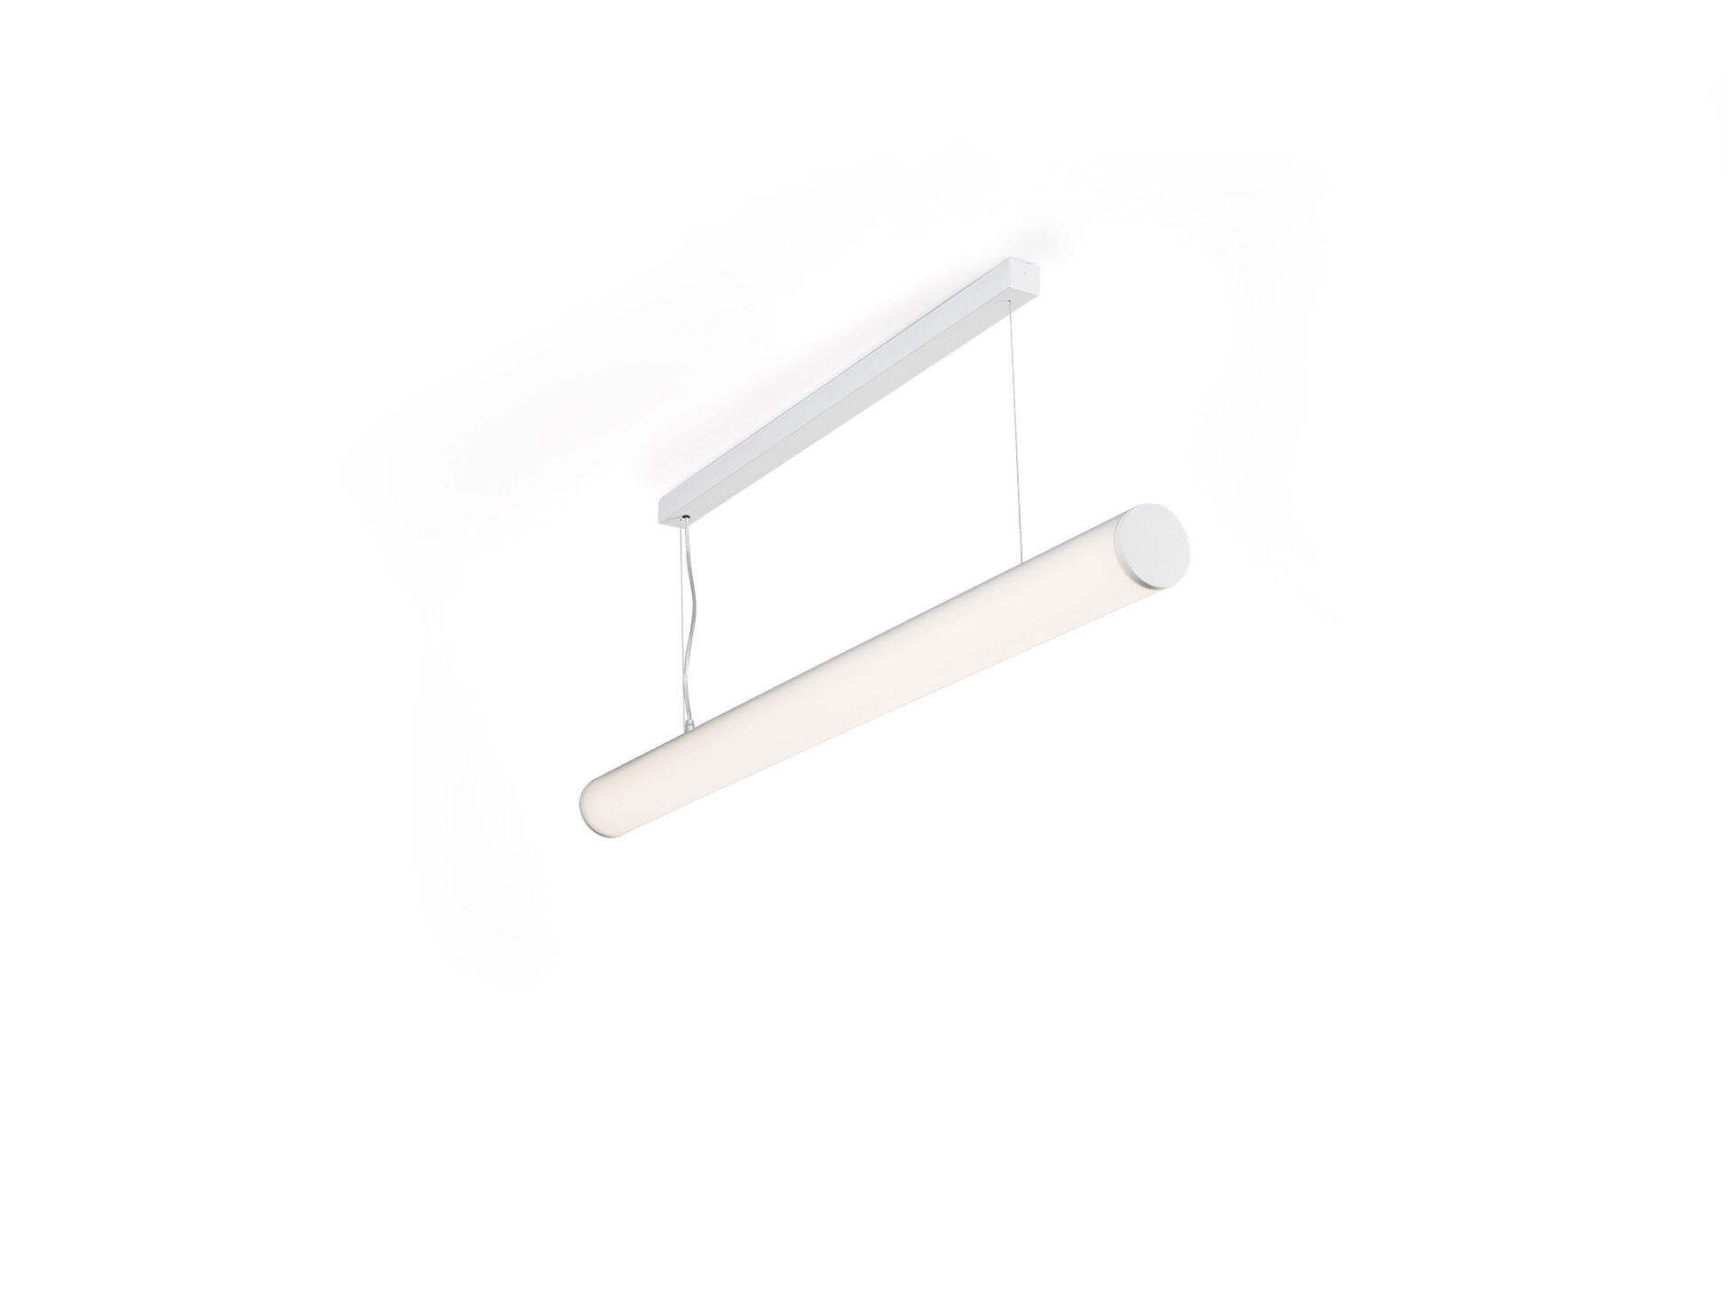
Luminarias con difusor suspendidas y de superficie. HaloOptics difusor óptica, policarbonato (PC) HaloOptics®, extensiva distribución luminosa. 80 mm de diámetro, tapas blancas, puede montarse en línea con un naccesorio de tapa final. Dimensiones: 1162 mm x 80 mm x 121 mm. Difusor circular HaloOptics™ para una iluminación brillante y uniforme. Flujo luminoso: 4500 lm, Flujo luminoso específico: 115 lm/W. Consumo de energía: 39.0 W, no regulable. Frecuencia: 50-60Hz AC. Tensión: 220-240V. Clase de aislamiento: clase I. LED con superior factor de mantenimiento; después 50.000 horas de funcionamiento, el aparato conserva el 94% de su corriente de fluxo luminoso. Temperatura de color correlacionada: 4000 K, Reproducción de los colores ra: 80. Coincidencia de color de desviación estándar : 3SDCM. Seguridad fotobiológic EN 62471: RISK GROUP 0 UNLIMITED. RAL9003 - blanco (texturizado). Grado de protección IP: IP20. Comprobación del filamento: 850°C. 5 años de garantía en luminarias y controlador. Certificaciones: CE, ENEC. Luminaria con cable libre de halógenos. La luminaria ha sido desarrollada y producida según la norma EN 60598-1 en una empresa certificada ISO 9001 e ISO 14001.

